Учреждение образования

«БЕЛОРУССКИЙ ГОСУДАРСТВЕННЫЙ ТЕХНОЛОГИЧЕСКИЙ УНИВЕРСИТЕТ»

Проектирование программного обеспечения

Студент: Коновалов А.В.

ФИТ 3 курс 8 группа

Преподаватель: Якубенко К.Д.

Минск 2023

1. **Постановка задачи**

* Регистрация и авторизация пользователей;
* Возможность управления ассортиментом в системе с указанием характеристик (название, описание, цена, наличие на складе);
* Возможность просмотра каталога;
* Возможность оформления заказа клиентов (пользователи должны иметь возможность выбирать товары из ассортимента и оформлять заказы. Должен быть предусмотрен механизм добавления товаров в корзину и оформления заказа с указанием адреса доставки и способа оплаты);
* Мониторинг статуса заказов в реальном времени (пользователи и администраторы должны иметь возможность отслеживать статус своих заказов в режиме реального времени);
* Интеграция с системами оплаты для удобства пользователей (система должна интегрироваться с платежными системами для обеспечения удобства пользователей при оплате заказов);
* Возможность оставления отзыва после выполнения заказа;
* Система жалоб и обратной связи от пользователей;
* Генерация отчетов по работе веб-сайта (количество заказов, доходы, расходы);
* Система поддержки и помощи пользователям;
* Система уведомлений пользователей об изменении статуса заказа;

Эти задачи позволят создать полноценную информационную систему для заказа товаров с веб-сайта, удовлетворяющую потребности клиентов и обеспечивающую эффективное управление заказами и ассортиментом товаров.

1. **Описание программных средств**

* Название: Visio Pro;
* Версия: 16.0;
* Разработчик: Microsoft Corporation;
* Адрес загрузки: http://thevisios.ru/;
* Режим использования: онлайн и офлайн. Visio Pro предоставляет широкие возможности для создания диаграмм и моделей, включая IDEF0, и позволяет легко рисовать и организовывать элементы моделирования в удобном формате. Оно интегрируется с другими программами Microsoft, что облегчает работу над проектами и обмен данными;
* Доступность на платформах: Web, Windows, macOS;
* С какими моделями работает: Visio Pro поддерживает создание множества типов диаграмм, включая IDEF0, ERD, UML, BPMN, организационные диаграммы, диаграммы потоков данных и многие другие;
* Основные особенности:
* Широкий спектр диаграмм;
* Поддержка импорта и экспорта в различные форматы, включая XML, SVG, PNG, JPEG и др;
* Интеграция с другими приложениями и сервисами Microsoft, такими как Microsoft Office, SharePoint и OneDrive;
* Наличие инструментов для автоматизации определенных процессов и создания динамических диаграмм;
* Помимо версии для Windows, Visio Pro также доступен на платформе macOS с использованием виртуализации;
* Пользователи получают доступ к регулярным обновлениям и технической поддержке от Microsoft;
* Visio Pro обеспечивает безопасное хранение и обработку данных, что важно для коммерческого использования и соблюдения стандартов безопасности.

1. **Описание практического задания**

На рисунке 3.1 и 3.2 можно увидеть контекстную диаграмму и диаграмму первого уровня декомпозиции по теме «Интерфейс удалённого заказа товаров с веб-сайта».

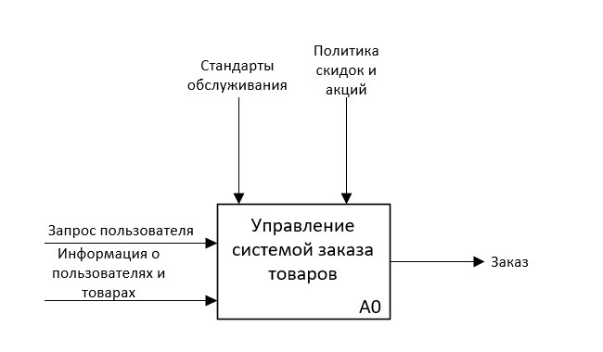

Рисунок 3.1 – Контекстная диаграмма

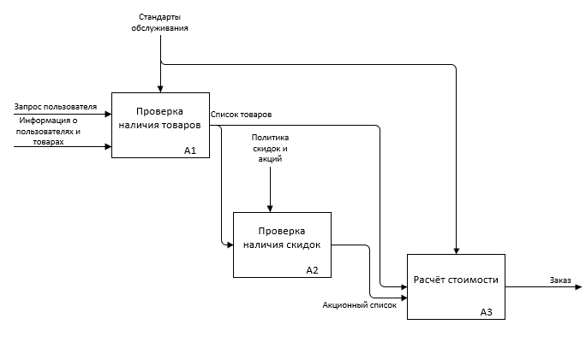

Рисунок 3.2 – Диаграмма первого уровня декомпозиции

3.1. A1: Проверка наличия товаров

* Вход:

Запросы от пользователей на заказ товаров (данные о названиях товаров, количестве, дате получения, способе оплаты и пр.);

Информация о пользователях и товарах (данные с базы данных проекта о пользователе, наличии товара в данный момент и пр.).

* Выход:

Информация о наличии товаров (уведомление пользователя об отсутствии части заказа, продолжение обработки заказа).

* Управление:

Стандарты обслуживания (соответствие складской информации, правила резервирования и приоритетности).

3.2. A2: Проверка наличия скидок

* Вход:

Товары (данные о товарах пользователях, которые он добавил в заказ).

* Управление:

Политика скидок и акций (список товаров, попадающих под акционные события).

* Выход:

Акционный перечень товаров (список товаров, попадающих под акционные условия).

3.3. A3: Расчёт стоимости

* Вход:

Общий список товаров (данные о товарах из заказа пользователя);

Акционный перечень товаров (список товаров, попадающих под акционные события).

* Выход:

Информация о состоянии заказа для пользователя (подтверждение о приеме заказа, примерное время ожидания).

* Управление:

Стандарты обслуживания (соответствие складской информации).

3.4. Описание потоков данных:

* Обработка запросов от клиентов: включают в себя данные о списке товаров пользователя, желаемой дате получения, способе оплаты;
* Регистрация и учет товаров: Данные о зарегистрированных товарах (наименование, описание, цены, наличие на складе, изображения и другие характеристики);
* Мониторинг и координация заказов: Данные о текущих заказах (информацию о выбранных товарам, адресе доставки, стоимости и статусе выполнения заказа);
* Интеграция с платежными системами: Данные о платежных операциях, включая информацию о платежных картах, банковских счетах и транзакциях.